Grupa MOTYLKI

PROPOZYCJA ZAJĘĆ: ŚRODA 25.03.2020

WIOSENNE PORZĄDKI

Drodzy Rodzice w środy zazwyczaj zajmujemy się aktywnością matematyczną, dlatego na dziś proponuję zajęcia z dziećmi rozwijające orientację przestrzenną. Głównym celem naszej pracy będzie rozwinięcie orientacji na kartce papieru oraz wyobraźni przestrzennej.

Pomoce, które będą nam potrzebne do pracy : blok rysunkowy, kredki i flamastry, klocki, KP3.

Zacznijmy od zabawa naśladowczej rozwijająca ekspresję ruchową „Wiosenny wiatr”. Rodzic prezentuje wiosenny wiatr- dziecko naśladuje. Po chwili możemy zrobić zamianę- będzie zabawnie ☺

Następnie proponuję wykonanie ćwiczenia na przesłanej przeze mnie karcie pracy (karty pracy są z naszej książeczki „Nowa Trampolina wydawnictwa PWN):

5 latki rozwijanie sprawności grafomotorycznej poprzez rysowanie konewki po śladzie.



3-4 latki ćwiczenie spostrzegawczości – porównywanie kształtów, szukanie ukrytych przedmiotów.



Następnie przejdźmy do ćwiczenia „Wiosenny labirynt” – w prawym dolnym rogu kartki proszę aby dzieci narysowały grabie, w lewym górnym rogu – grządki. Kolejnym ruchem dzieci będzie narysowanie labiryntu (dowolnie biegnące linie), z jedną drogą biegnącą od grabi do grządek. A teraz Drodzy Rodzice spróbujcie znaleźć prawidłową drogę. Zadanie można troszkę utrudnić i to rodzice stworzą labirynt dla dzieci. Dzieci młodsze z naszej grupy będą potrzebować większej pomocy ze strony rodziców ☺ szczególnie w pokazaniu strony prawej i lewej na kartce papieru.

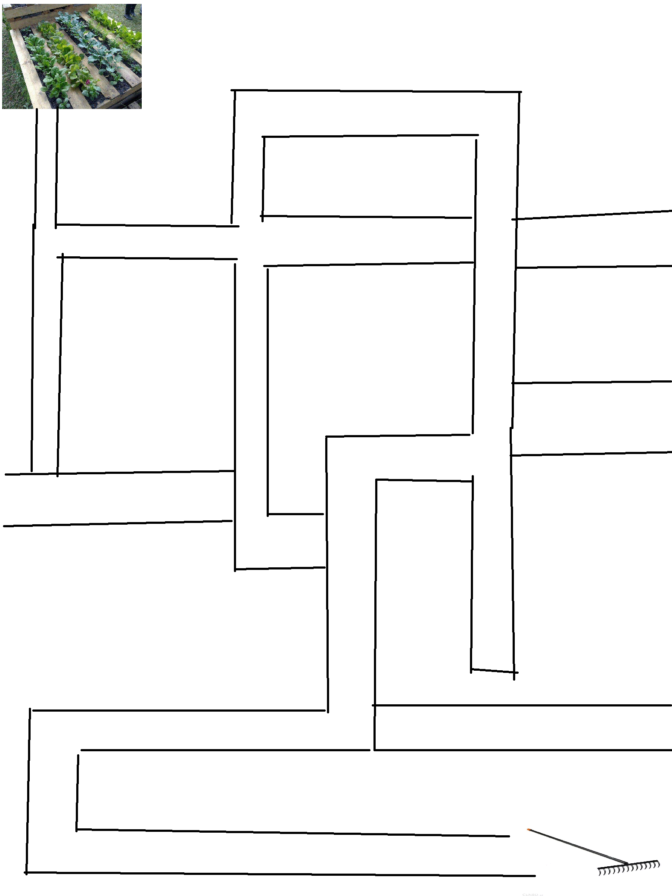

A teraz proponuję aby nasze kochane przedszkolaki wykorzystały klocki, które mają w swoich pokojach do stworzenia „tajemniczego” labiryntu. Ta zabawa rozwija wyobraźnię przestrzenną. 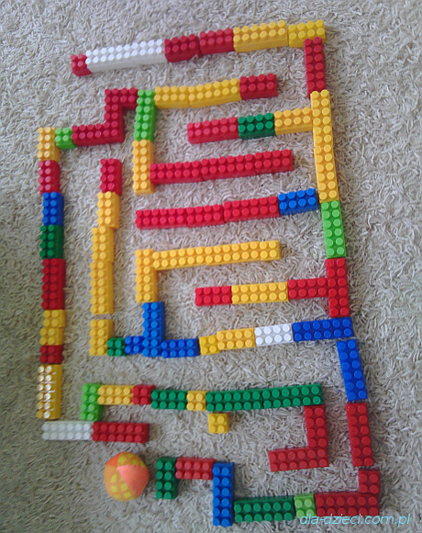

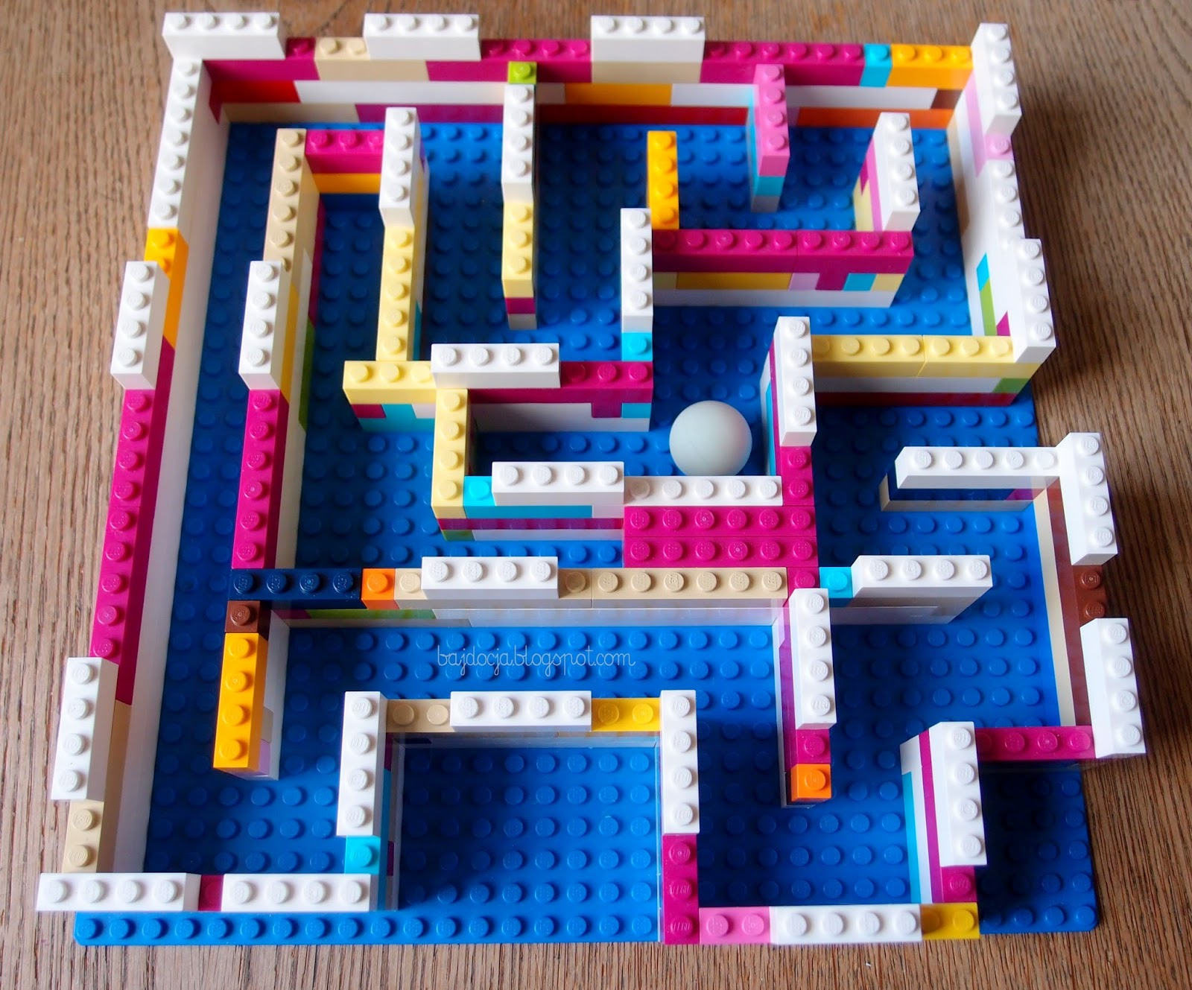

Na koniec proponuję aby dzieci w ramach gimnastyki posprzątały swój pokój;-) Lub zachęcam do skorzystania z poniższego linku.

[Ćwiczenia](https://www.youtube.com/watch?v=zn9M1BADSpw&list=PLJ95OvooL72FIq6Nt476FkIVNEm30mwtZ)